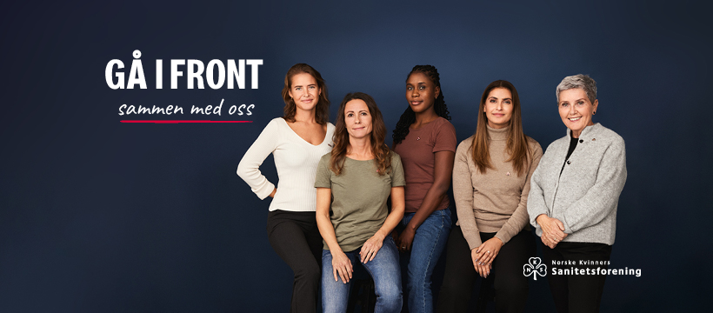

**Handlingsplan for 2025**

**Lokalforening: ______________________________________________**

**Fylke: _____________________________________________________**

Ta utgangspunkt i Strategisk plan 2024-2027 (2030) [I front for kvinners helse – trygge og gode liv for alle og](https://sanitetskvinnene.no/sites/default/files/2024-11/NKS%20Strategisk%20plan%202024-2027.pdf) og de prioriterte områdene når dere planlegger lokale tiltak

Sett gjerne også inn tiltak som går på medlemsrekruttering, rekruttering av frivillige, opplæringstiltak osv.

|  |  |  |  |  |
| --- | --- | --- | --- | --- |
| **Dato** (sett inn) | **Aktivitet/ tiltak** | **Mål for tiltak/aktiviteten** | **Ansvarlig** | **Kostnad** |
| **Januar /februar** |  |  |  |  |
| 15.02-02.03 | Salg av fastelavnsris fra 15.februar– 02.mars. |  |  |  |
| Innen utgangen av februar | Årsmøte i lokalforeningen |  |  |  |
|  |  |  |  |  |
|  |  |  |  |  |
| **Mars** |  |  |  |  |
| 08.03 | Kvinnedagen |  |  |  |
|  |  |  |  |  |
|  |  |  |  |  |
| **April/mai** |  |  |  |  |
| 26.04–17.05 | Salg av maiblomster fra 27. april til 17. mai |  |  |  |
| 31.mai | Fredrikkes Marie Qvam fødselsdag |  |  |  |
|  |  |  |  |  |
|  |  |  |  |  |
| **Juni** |  |  |  |  |
|  | Invitere nye medlemmer inn til sosiale arrangementer som Sommerfest, Sommertur ... |  |  |  |
|  |  |  |  |  |
|  |  |  |  |  |
| **Juli - august** |  |  |  |  |
|  |  |  |  |  |
|  |  |  |  |  |
|  |  |  |  |  |

|  |  |  |  |  |
| --- | --- | --- | --- | --- |
| **Dato** (sett inn) | **Aktivitet/ tiltak** | **Mål for tiltak/aktiviteten** | **Ansvarlig** | **Kostnad** |
| **September** |  |  |  |  |
| 22.09 | Pårørendedagen |  |  |  |
| 22.09-28.09 | Uke 39: Sanitetens uke |  |  |  |
|  |  |  |  |  |
|  |  |  |  |  |
| **Oktober** |  |  |  |  |
| 01.10 | Den internasjonale eldredagen |  |  |  |
| 10.10 | Verdensdagens for psykisk helse |  |  |  |
| 11.10 | Den internasjonale jentedagen |  |  |  |
|  |  |  |  |  |
|  |  |  |  |  |
| **November** |  |  |  |  |
| Gratis medlemskap fra 01.november 31.desember – meld deg inn nå og betal i januar! | | | | |
| 25.11 | 25. November er FNs internasjonale dag mot avskaffelse av vold mot kvinner |  |  |  |
| 25.11 – 10.12 | 16- dagerskampanjen. Bidra med å sette fokus på vold, f.eks med utdeling av røde knapper i nærmiljøet. |  |  |  |
|  | Salg av julekalendere |  |  |  |
|  |  |  |  |  |
|  |  |  |  |  |
| **Desember:** |  |  |  |  |
| 05.12 | Frivillighetens dag |  |  |  |
|  |  |  |  |  |
|  |  |  |  |  |